Tujuan : Siswa mampu memahami dan mempraktekan database MYSQL untuk membuat web dinamis di PHP.
Pengantar : PHP ( PHP Hypertext Preprocessor) adalah suatu pemrograman berbasis skrip untuk membangun web dinamis.
Alat-Alat : 1. Seperangkat Komputer
2. Software EditPlus / Notepad atau software sejenis
3. Web Server Apache / Web server lainnya + PHP
4. MYSQL

PENGANTAR
Mysql adalah salah satu jenis database server yang sangat populer dan banyak digunakan untukmembuat web dinamis. Beberapa alasan yang membuat MySql populer adalah :
- MySql bersifat free artinya bebas digunakan tanpa harus membayar lisensi.
- MySql menggunakan SQL sebagai bahasa dasar untuk mengakses databasenya
- MySql compatibel dengan hampir semua sistem operasi dan bisa jalan di hampir semua platform

SQL
SQL (Structure Query Language) biasa dibaca SEQUEL adalah bahasa standar yang digunakan oleh hampir semua basis data relational untuk mengakses basis datanya.
SQL dikelompokan menjadi tiga kelompok perintah-perintah dasar, yaitu :
- DDL (Data Definition Language) atau bahasa pendefinisi data
Contoh : CREATE TABLE, CREATE INDEX, ALTER TABLE, DROP TABLE, DROP VIEW, DROP INDEX, CREATE DATABASE, CREATE SCHEMA.
- DML (Data Manipulation Language) atau bahasa pemanipulasi data
Contoh : INSERT, SELECT, UPDATE, DELETE
- DCL (Data Control Language) atau bahasa pengendali data
Contoh : GRANT, REVOKE, COMMIT, ROLLBACK.

DASAR MYSQL
Anda harus menginstal dulu software database MySql yang bisa anda download di www.mysql.com. Jika komputer anda sudah terinstal apache2triad, maka otomatis MySql sudah terinstal.
Kalau anda sudah menginstal apache2triad pada drive C:, maka direktori MySql ada di C:\apache2triad\mysql

Mengaktifkan Direktori MySql\Bin
Sebenarnya MySql yang diinstallkan bersamaan dengan apache2triad bisa diakses di manapun, tapi ada baiknya kita masuk dulu ke direktori mysql/bin, karena didirektori inilah terdapat kumpulan file executable yang terkait dengan MYSQL.

Anda aktifkan command prompt, bisa dengan mengetikan perintah cmd pada kolom run
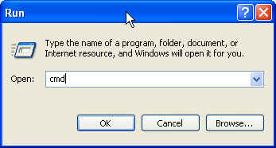
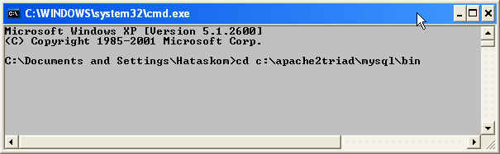

Ketikan cd:\apache2triad\mysql\bin kemudian tekan enter seperti gambar di atas

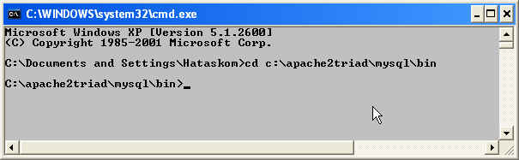

Mengatur Password Root
Jika anda belum merubah password untuk user root, maka anda bisa merubah password untuk root dengan perintah :
mysqladmin –uroot password rahasia

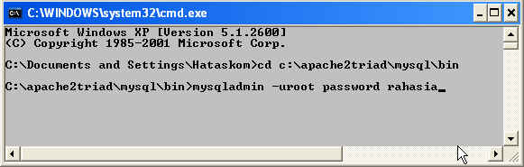

Mengganti Password root
Mysqladmin –uroot –p password smkn11bdg
Jika muncul prompt
Enter password :
Ketikan password lama anda, lalu tekan enter, jika tidak ada pesan error maka password root sekarang adalah smkn11bdg
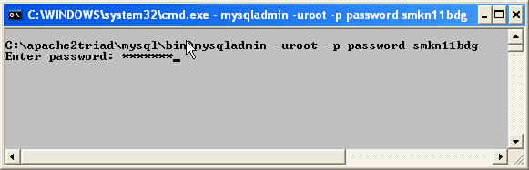

Menjalankan MYSQL
Untuk masuk ke mysql menggunakan perintah “mysql” tanpa tanda petik

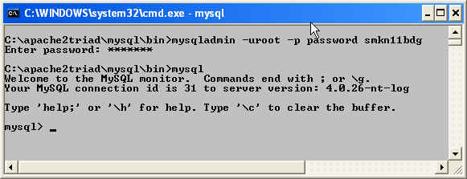

Melihat Daftar Database
Perintahnya : SHOW DATABASES;

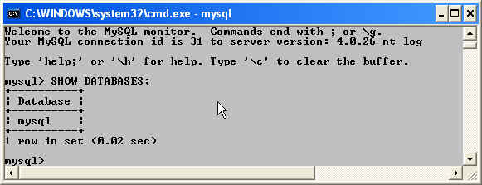
Akan muncul daftar databases yang ada, contohnya di atas hanya ada database mysql

Melakukan Koneksi Ke Suatu Database
Perintahnya : USE nama_database;
USE mysql;
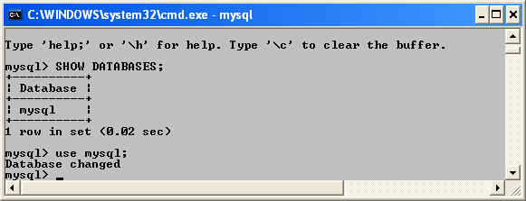
Akan muncul pesan “Database Changed”

Menampilkan Daftar Table
Perintahnya : SHOW TABLES;
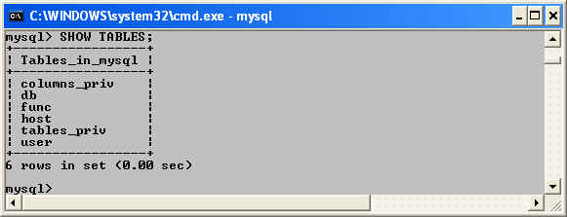

Mengetahui Struktur Table
Perintahnya : DESCRIBE nama_tabel;
DESCRIBE user;
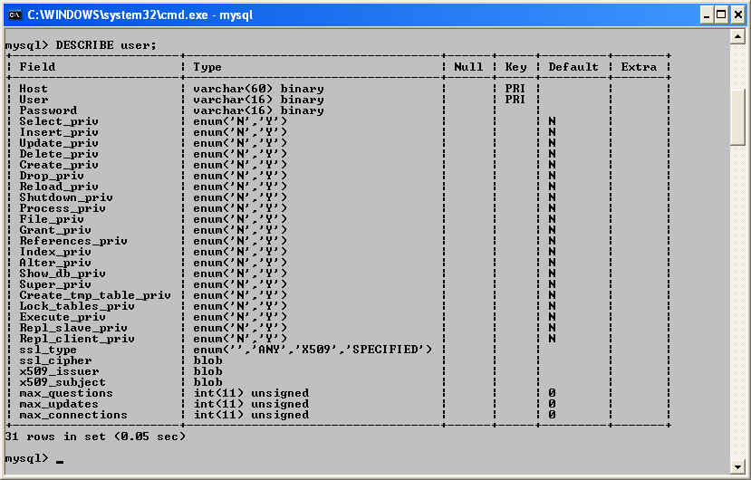

Studi Kasus
Membuat database SIS (sistem informasi siswa) dengan tabel-tabel sebagai berikut :

TABEL_SISWA
Field | Type | Panjang | Keterangan
NIS | VARCHAR | 10 | PRIMARY KEY
NAMA | VARCHAR | 30
ALAMAT | VARCHAR | 50
JK | CHAR | 1
TGL_LAHIR | DATE

TABEL_PELAJARAN
Field | Type | Panjang | Keterangan
KODE | VARCHAR | 10 | PRIMARY KEY
NAMA | VARCHAR | 30 | NAMA PELAJARAN
NIP | VARCHAR | 10 | NIP PENGAJAR

TABEL_PENGAJAR
Field | Type | Panjang | Keterangan
NIP | VARCHAR | 10 | PRIMARY KEY
NAMA | VARCHAR | 30
ALAMAT | VARCHAR | 50
JK | CHAR | 1
TELP | VARCHAR | 10

TABEL_NILAI
Field | Type | Panjang | Keterangan
ID | AUOTO |  | PRIMARY KEY
NIS | VARCHAR | 10
KODE | VARCHAR | 10
NILAI | DOUBLE

Membuat database SIS
CREATE DATABASE SIS;
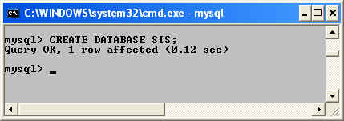

Membuat Tabel TABEL_SISWA
Jangan lupa anda aktifkan dulu database SIS yang sudah anda buat dengan perintah :
USE SIS;
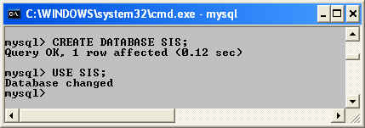

Baru kita buat tabel-tabel nya, pertama kita buat tabel TABEL_SISWA
CREATE TABLE TABEL_SISWA (NIS VARCHAR(10) PRIMARY KEY,
NAMA VARCHAR(30),
ALAMAT VARCHAR(50),
JK CHAR(1), TGL_LAHIR DATE);
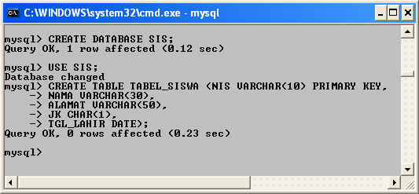
TABEL_PELAJARAN
CREATE TABLE TABEL_PELAJARAN (KODE VARCHAR(10) PRIMARY KEY NOT NULL,
NAMA VARCHAR(30) NOT NULL,
NIP VARCHAR(10) NOT NULL);

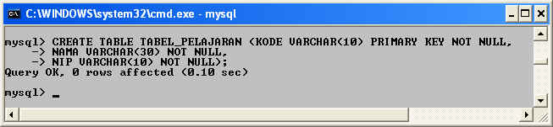

TABEL_PENGAJAR
CRAETE TABLE TABEL_PENGAJAR (NIP VARCHAR(10) PRIMARY KEY NOT NULL,
NAMA VARCHAR(30) NOT NULL,
ALAMAT VARCHAR(50),
JK CHAR(1) NOT NULL,
TELP VARCHAR(10));
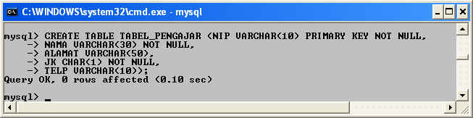

TABEL_NILAI
CREATE TABLE TABEL_NILAI (ID SMALLINT AUTO_INCREMENT PRIMARY KEY,
NIS VARCHAR(10) NOT NULL,
KODE VARCHAR(10) NOT NULL,
NILAI DOUBLE);
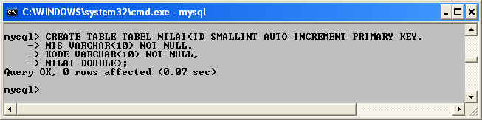

MEMERIKSA APAKAH SEMUA TABLE SUDAH TERBENTUK
SHOW TABLES;
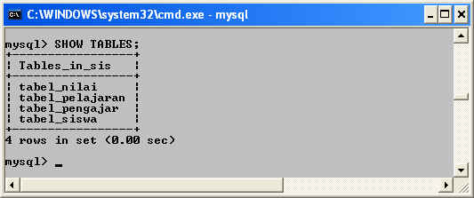
MENGISI TABLE
Kita sudah membuat empat buah table, sekarang kita akan mencoba mengisi tabel-tabel tersebut dengan data.

Mengisi TABEL_SISWA
INSERT INTO TABEL_SISWA (NIS, NAMA, ALAMAT, JK, TGL_LAHIR)
VALUES (‘9899001’,’RAHMAN’,’JL. JAKARTA 20’,’L’,’1980—03-04’);
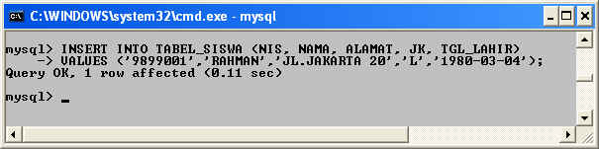

Silahkan anda isi dengan data lainnya

Mengisi TABEL_PENGAJAR
INSERT INTO TABLE_PENGAJAR (NIP, NAMA, ALAMAT, JK, TELP)
VALUES (‘01020001’,’BUDI SUDRAJAT’,’JL. RAJAWALI NO.30’,
’L’,’022-19876548’);
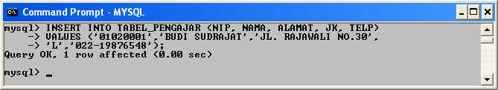

Isi dengan data lainnya.

Mengisi TABEL_PELAJARAN
INSERT INTO TABEL_PELAJARAN (KODE, NAMA, NIP)
VALUES (‘M0001’,’MATEMATIKA’,’01020001’);
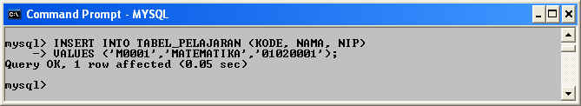

Silahkan isi dengan data lainnya.

Mengisi TABEL_NILAI
INSERT INTO TABEL_NILAI (NIS, KODE, NILAI)
VALUES (‘9899001’,’M0001’,’8’);
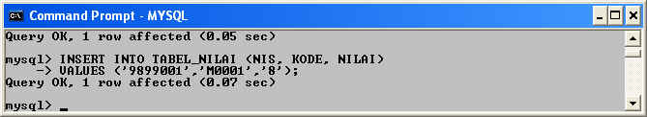

Silahkan isi dengan data lainnya.

Menampilkan Isi Tabel
Untuk menampilkan isi tabel kita bisa menggunakan perintah SELECT
SELECT * FROM TABEL_SISWA; → menampilkan semua kolom isi TABEL_SISWA

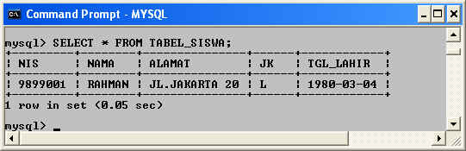

Coba anda lakukan untuk tabel-tabel lainnya.

Masih banyak perintah perintah lainnya di MYSQL dan akan kita bahas di jobsheet berikutnya.

Keselamatan Kerja dan Alat:
- Berdo’alah sebelum memulai kegiatan
- Pastikan tangan dalam keadaan kering, tidak basah dan tidak kotor
- Pastikan anda telah memahami betul job sheet ini sebelum memulai praktikum
- Pastikan komputer dalam keadaan tata letak yang baik, semua kabel penghubung terhubung dengan benar.
- Setelah selesai, matikan komputer sesuai prosedur!

